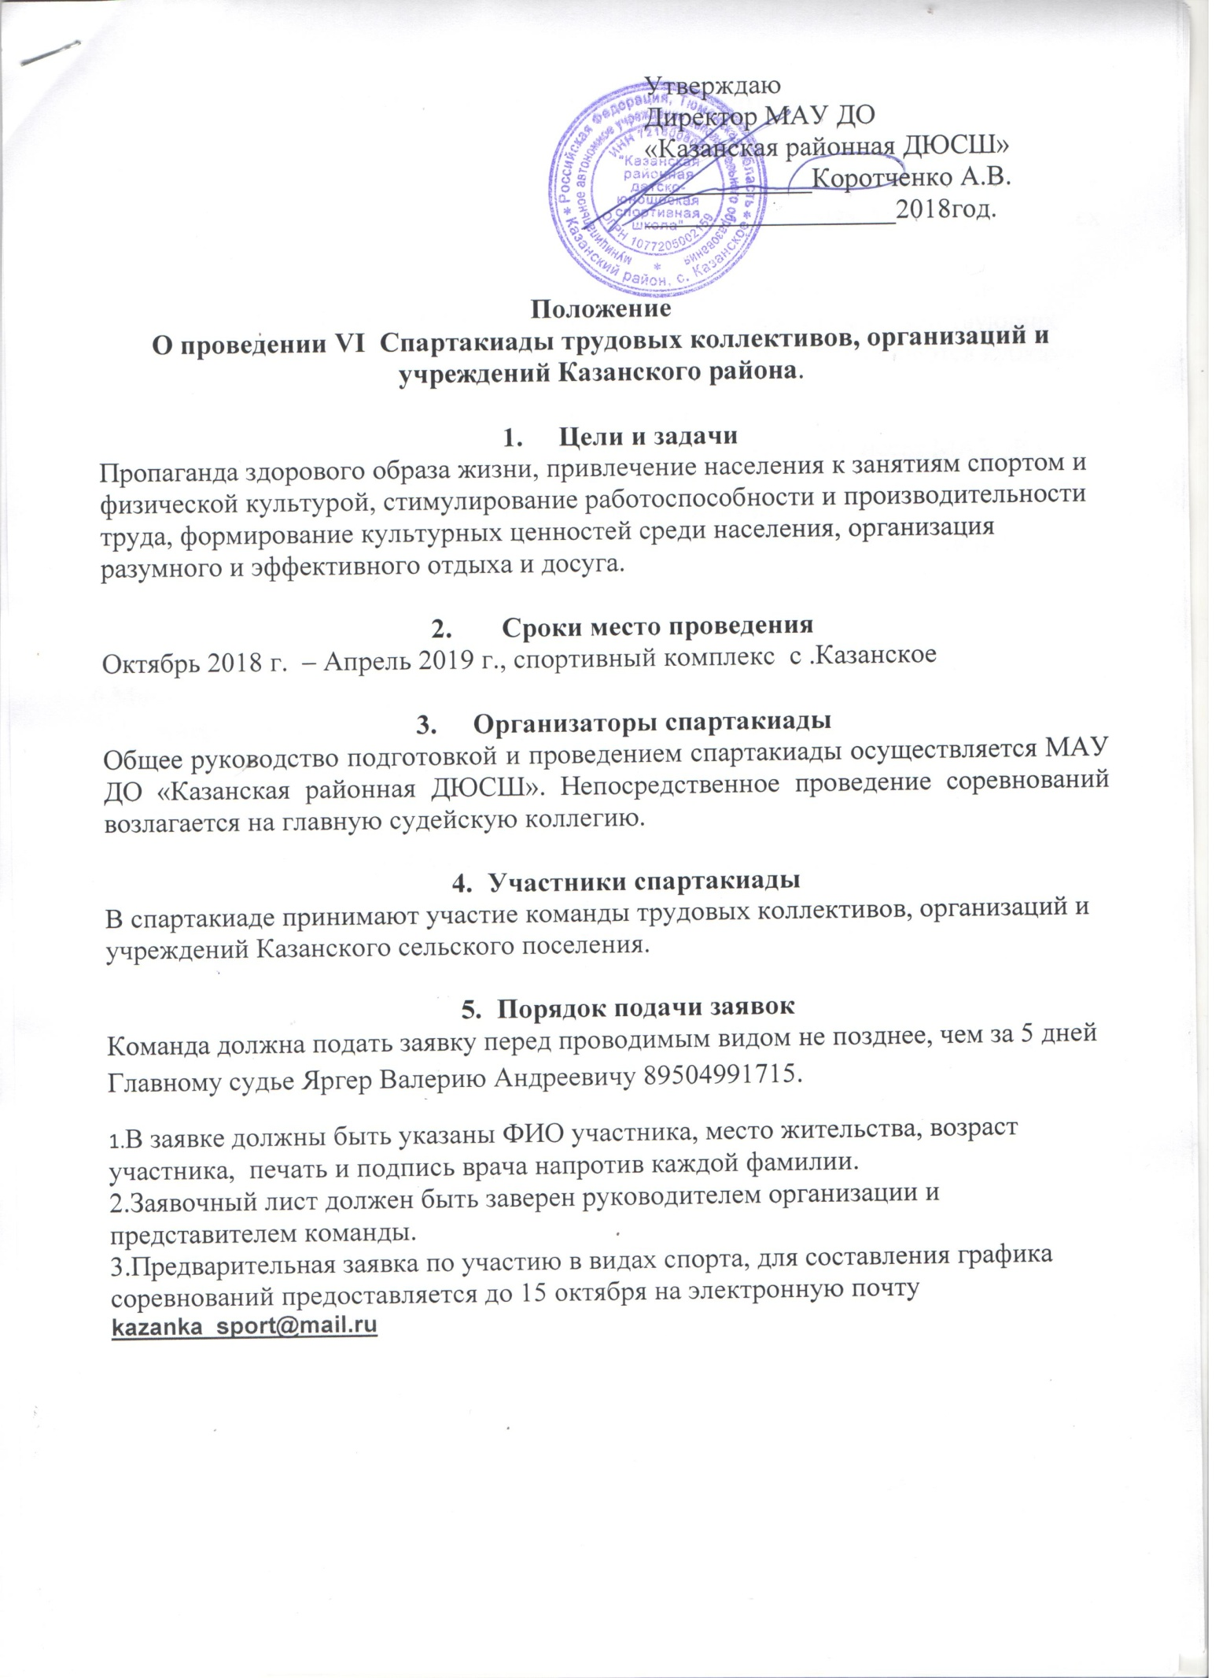
Утверждаю
Директор МАУ ДО
«Казанская районная ДЮСШ»
__________Коротченко А.В.
______________2018год.

Положение
О проведении VI Спартакиады трудовых коллективов, организаций и
учреждений Казанского района.

- Цели и задачи
Пропаганда здорового образа жизни, привлечение населения к занятиям спортом и физической культурой, стимулирование работоспособности и производительности труда, формирование культурных ценностей среди населения, организация разумного и эффективного отдыха и досуга.

- Сроки место проведения
Октябрь 2018 г. – Апрель 2019 г., спортивный комплекс с. Казанское

- Организаторы спартакиады
Общее руководство подготовкой и проведением спартакиады осуществляется МАУ ДО «Казанская районная ДЮСШ». Непосредственное проведение соревнований возлагается на главную судейскую коллегию.

- Участники спартакиады
В спартакиаде принимают участие команды трудовых коллективов, организаций и учреждений Казанского сельского поселения.

- Порядок подачи заявок
Команда должна подать заявку перед проводимым видом не позднее, чем за 5дней Главному судье Яргер Валерию Андреевичу 89504991715.
1.В заявке должны быть указаны ФИО участника, место жительства, возраст участника, печать и подпись врача напротив каждой фамилии.
2.Заявочный лист должен быть заверен руководителем организации и представителем команды.
3.Предварительная заявка по участию в видах спорта, для составления графика соревнований предоставляется до 15 октября на электронную почту kazanka_sport@mail.ru

6 Порядок определения победителей

Победитель в VI спартакиаде трудовых коллективов, организаций и учреждений Казанского района определяется по сумме баллов набранных за участие во всех видах спартакиады (Приложение № 2 ).
Награждение по видам спорта происходит в день проведения соревнований. Команды, занявшие призовые места награждаются грамотами соответствующих степеней и медалями. Команды победители в общем зачёте награждаются кубками и медалями.
7.Финансовые расходы
Расходы, связанные с подготовкой и проведением спартакиады, несёт МАУ ДО «Казанская районная ДЮСШ».
8.Программа соревнований.
1.Волейбол. Команда до 8 человек (постоянно на поле минимум 2 женщины).
2.Настольный теннис 2 мужчин, 1 женщина;
3.Шахматы 2 мужчины, 1 женщина;
4.Дартс 3 мужчины, 2 женщина;
5.Лыжные гонки 2 мужчины, 1 женщина;
6.Мини – футбол.Команда до 9 человек;
7.Армспорт 3 мужчины, 1 женщина;
8.Шашки 2 мужчины, 1 женщина;
9.Баскетбол.Команда до 8 человек независимо от пола;
10. Легкоатлетическое четырехборье. Команда 2 мужчины, 2 женщины;
11.Спортивные эстафеты, состав команды 4 мужчины, 4 женщины.

Положения на каждый вид программы будут рассылаться дополнительно.

Приложение 1
Заявка
На участие в VI спартакиаде трудовых коллективов, организаций и учреждений Казанского района
по________________________ (вид спорта)
от команды______________________________________
№ п/п | ФИО | Дата рождения | Виза врача
1
2
3
4
5
6
7
8
9

Руководитель организации ________________________/____________________/
Врач _________/_____________/ Всего допущено___ человек

Представитель команды________________________/ ___________________/

Приложение №2

Таблица
оценки результатов командного и общекомандного зачетав VI спартакиаде трудовых коллективов, организаций и учреждений Казанского района.

Место | Очки
1 | 51
2 | 44
3 | 39
4 | 35
5 | 31
6 | 28
7 | 25
8 | 22
9 | 19
10 | 16
11 | 14
12 | 12
13 | 10
14 | 8
15 и далее… | 6

Положение является официальным вызовом на соревнования

